# PRESENTASI TUGAS FINAL PROJECT PERPUSTAKAAN PEMROGRAMAN FRAMEWORK

Dosen Pengampu :

**Herkules, S.Kom., M.Cs**

Disusun oleh :

**Willyanto Nadelaku**C2055201071

**Juliantara**C2055201036

**Risyafli Rasaul Mahmudi**C2055201057

**Yeremia Jaya Kusuma**C2055201056

**Marchelino Daniel Wowor**

C2055201055

**TEKNIK INFORMATIKA**  
**SEKOLAH TINGGI MANAJEMEN INFORMATIKA DAN KOMPUTER PALANGKARAYA**

* Pada Tugas Final Project ini saya berperan dalam membuat database Peminjaman yaitu program **2022-01-05-164638_Peminjaman.php** dan **PeminjamanSeeder.php.**
* Berikut adalah tampilan utama dari project perpustakaan kami. Di tampilan utama terdapat menu yaitu Koleksi Buku dan Login Admin. Untuk menu Koleksi Buku mengarahkan pada ke menu frontend Koleksi Buku yang ada di Aplikasi Perpustakaan seperti gambar dibawah ini :

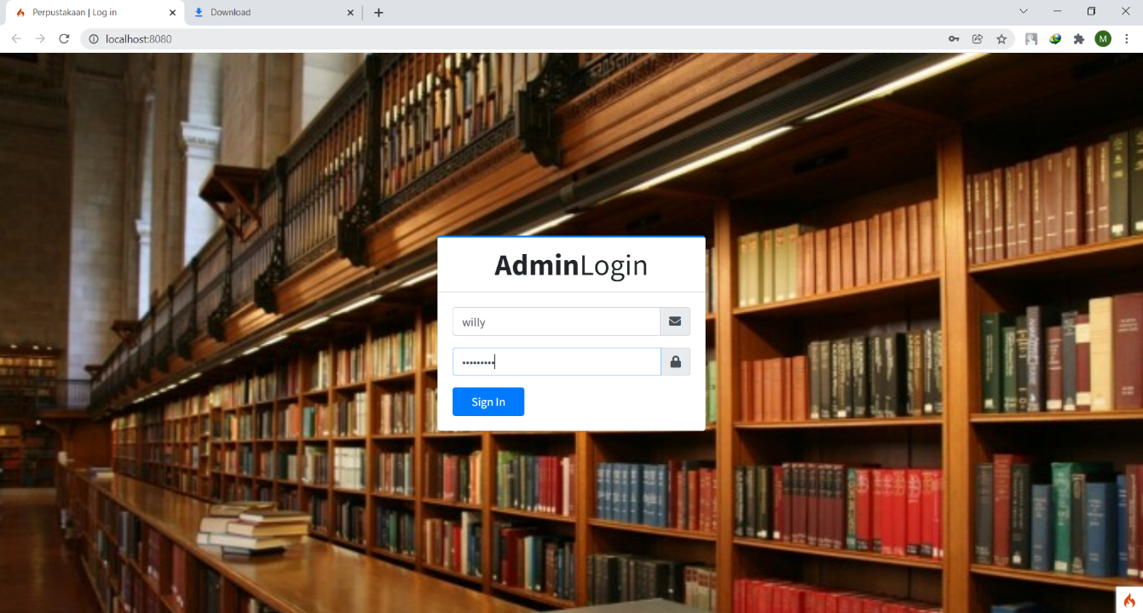

* Ketika menekan Sign In maka akan menuju ke halaman backend admin perpustakaan

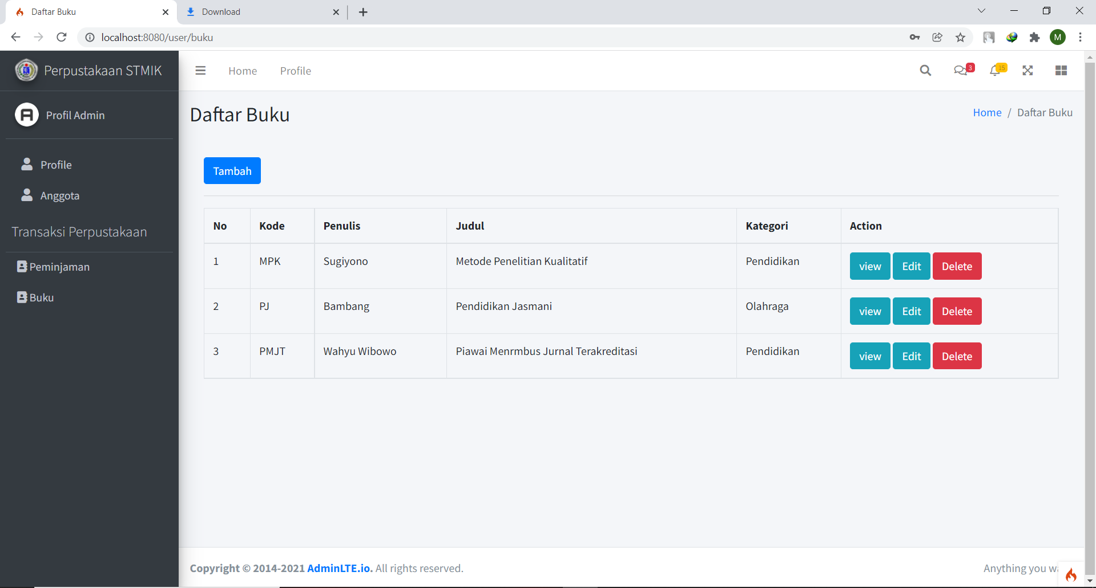

* Pada halaman profil admin terdapat informasi pribadi dari Admin Perpustakaan

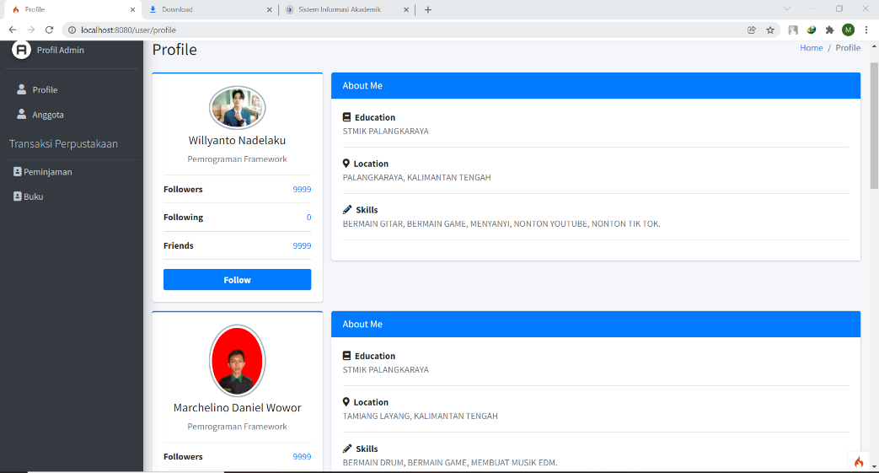

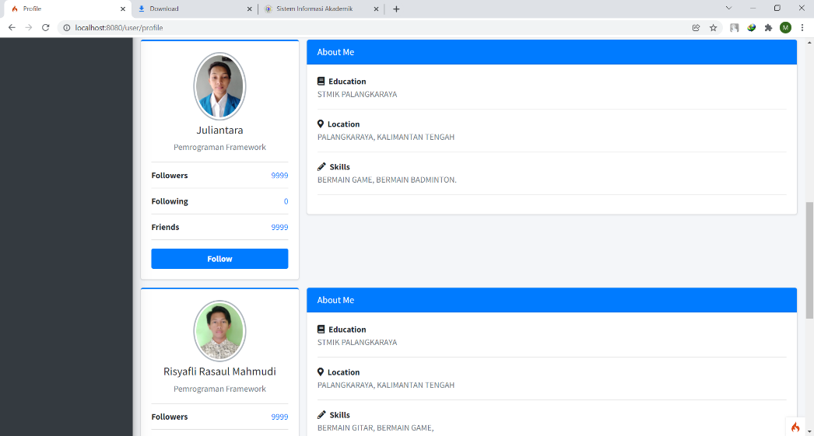

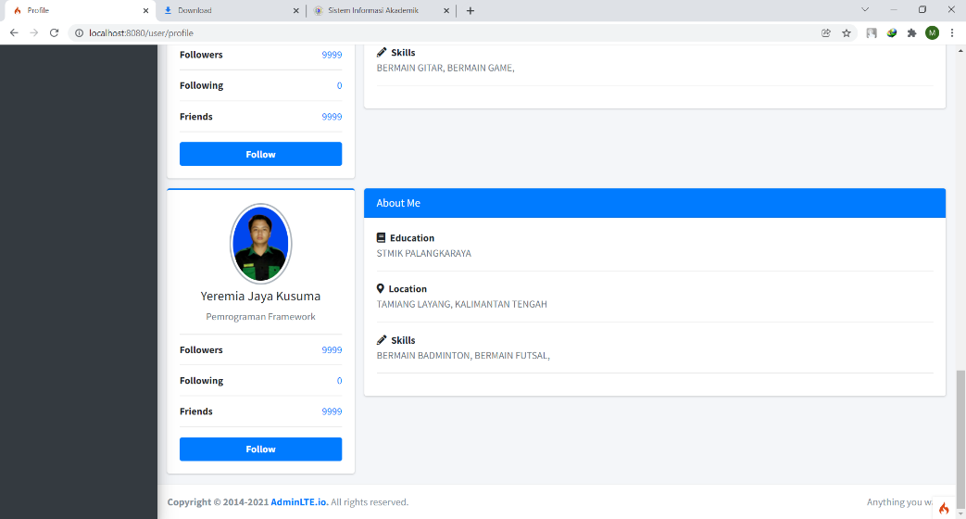

* Di halaman utama terdapat menu Anggota, yaitu menu edit data Anggota Mahasiswa perpustakaan dimana di menu ini admin bisa menambahkan, mengedit ataupun menghapus data keanggotaan mahasiswa perpustakaan. Untuk Menambahkan Anggota Mahasiswa klik tambah pada halaman ini.

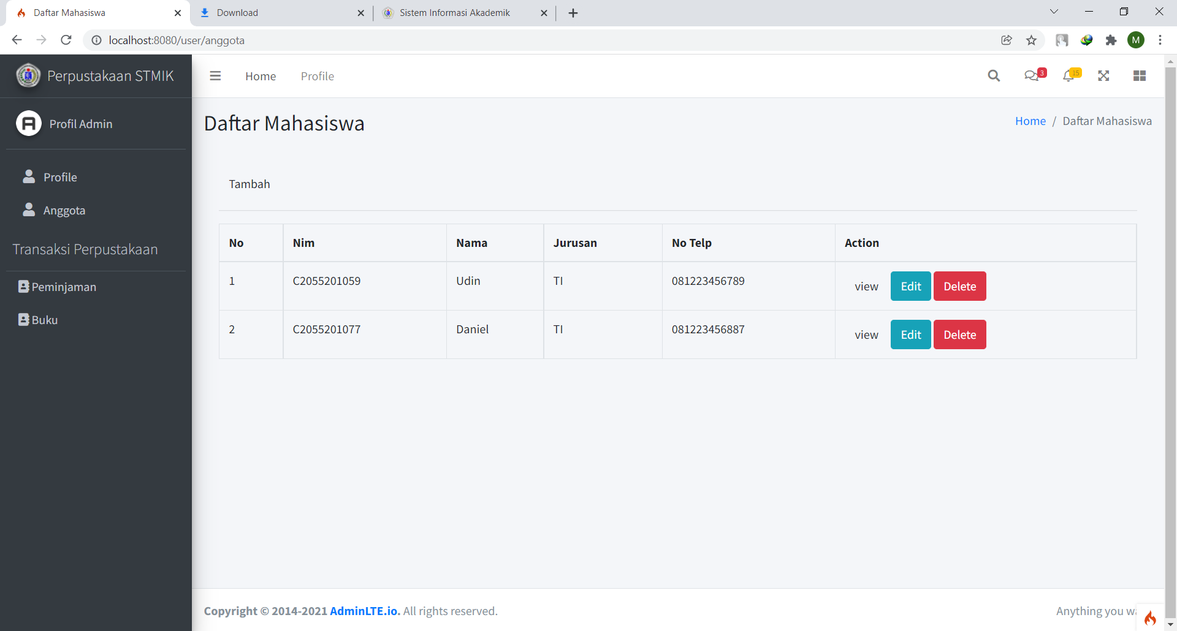

* Masukkan input data mahasiswa sesuai data masing-masing kemudian klik simpan

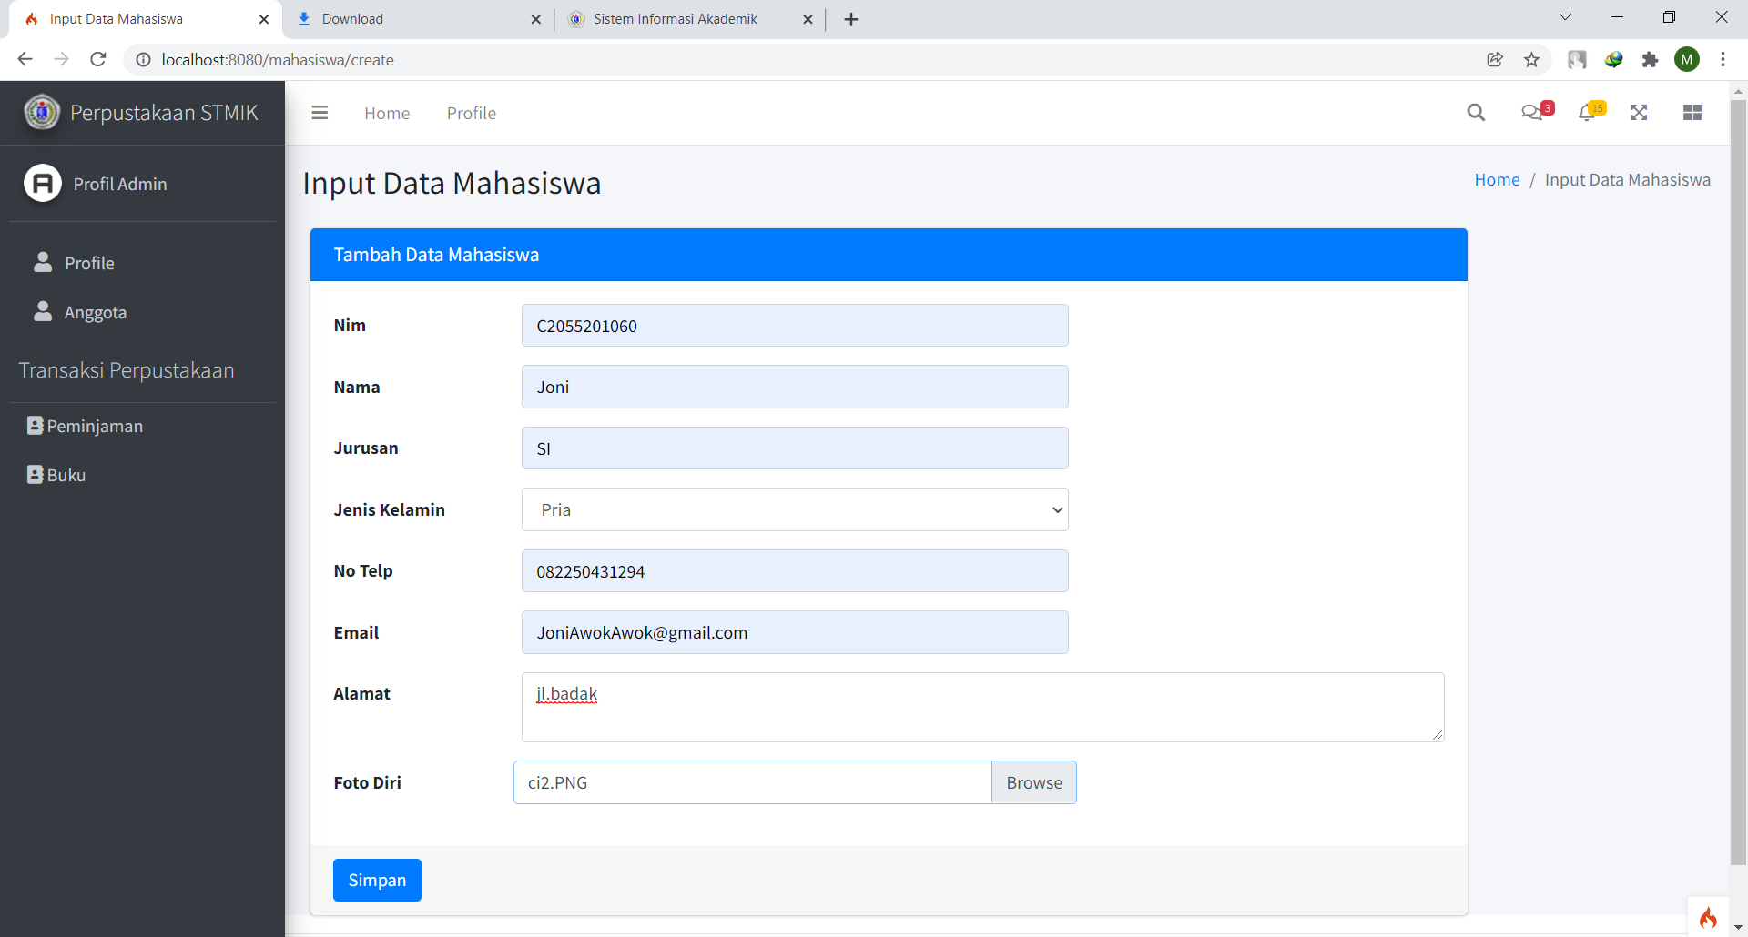

* Jika sudah selesai, maka hasilnya akan seperti dibawah ini. Sama halnya dengan edit. Jika ingin melihat informasi anggota klik view. Jika ingin menghapus keanggotaan mahasiswa klik delete.

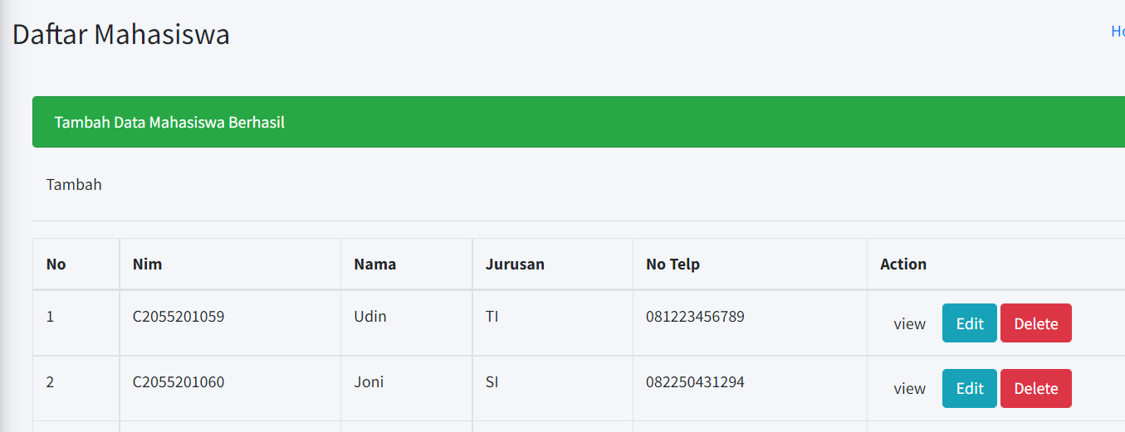

* Jika ingin melihat informasi anggota klik view, maka tampilan yang akan muncul seperti dibawah ini.

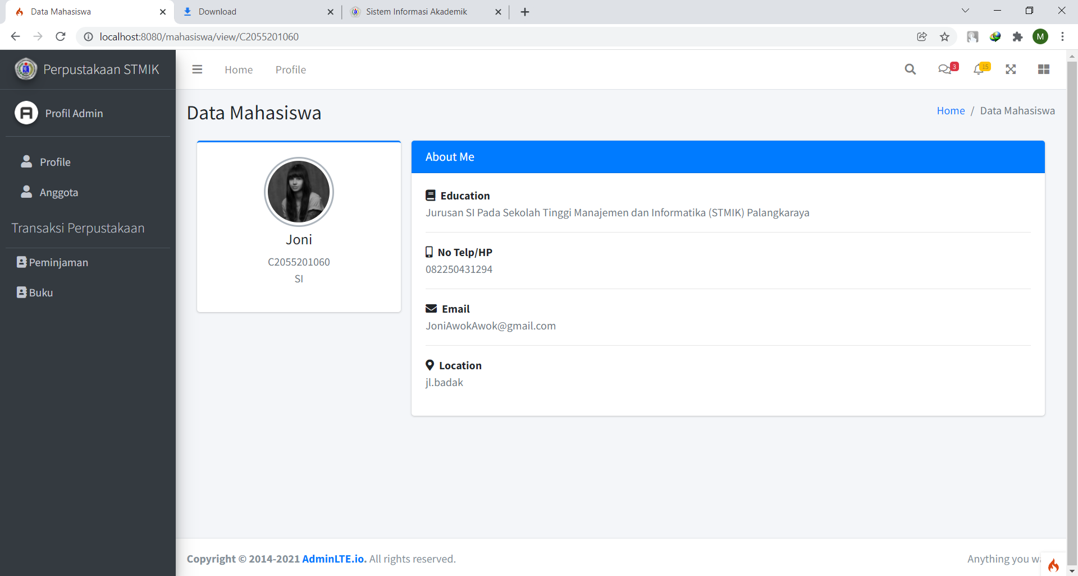

* Di halaman transaksi terdapat menu Buku, yaitu menu edit data buku dan juga bisa menambahkan, mengedit atau menghapus data buku perpustakaan. Untuk Menambahkan data buku, klik tambah pada halaman ini.

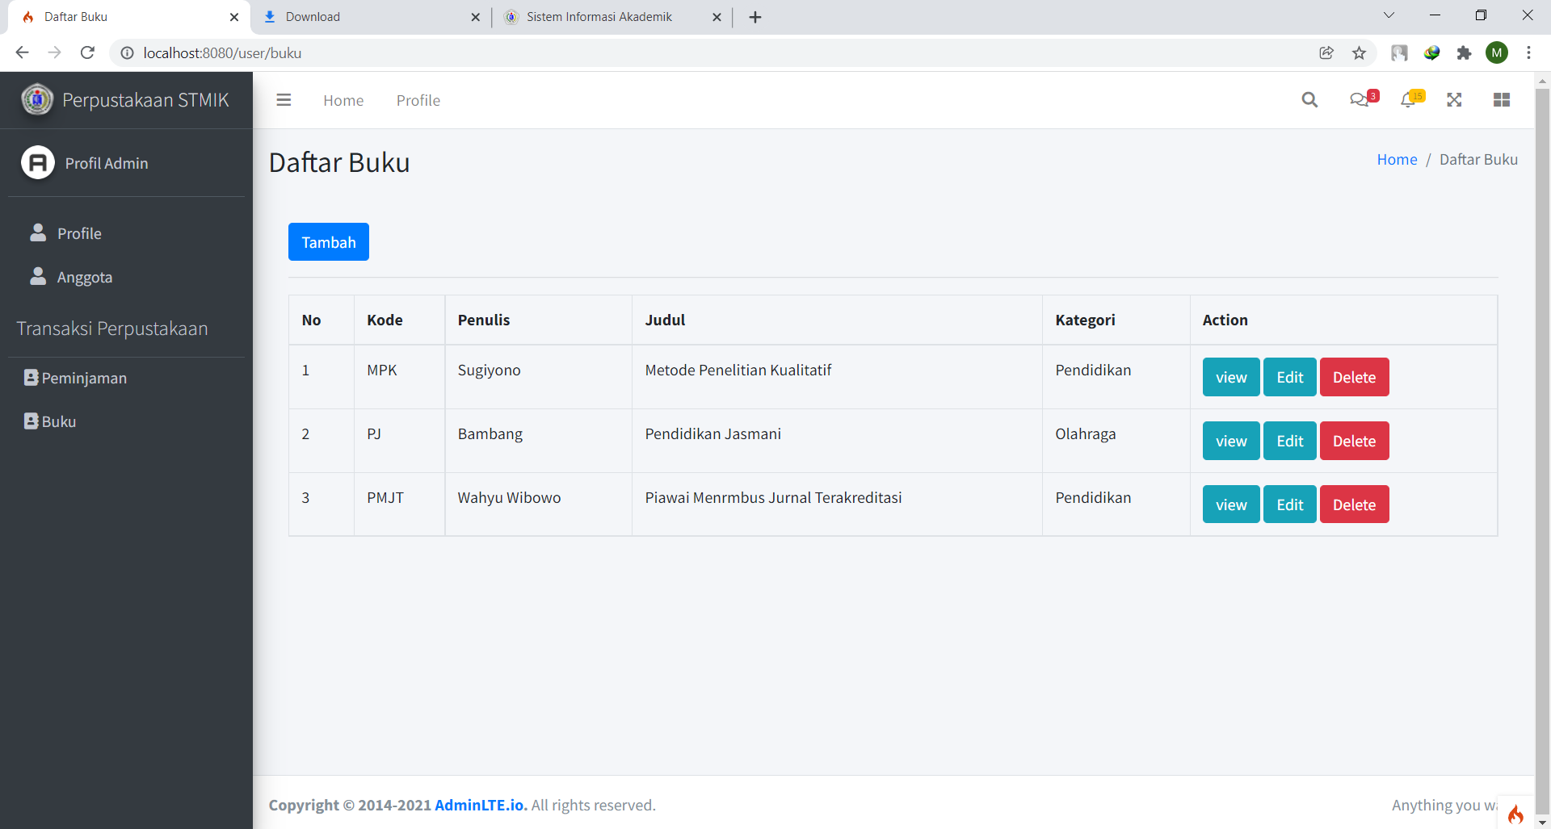

* Masukkan input data buku sesuai data masing-masing kemudian klik simpan

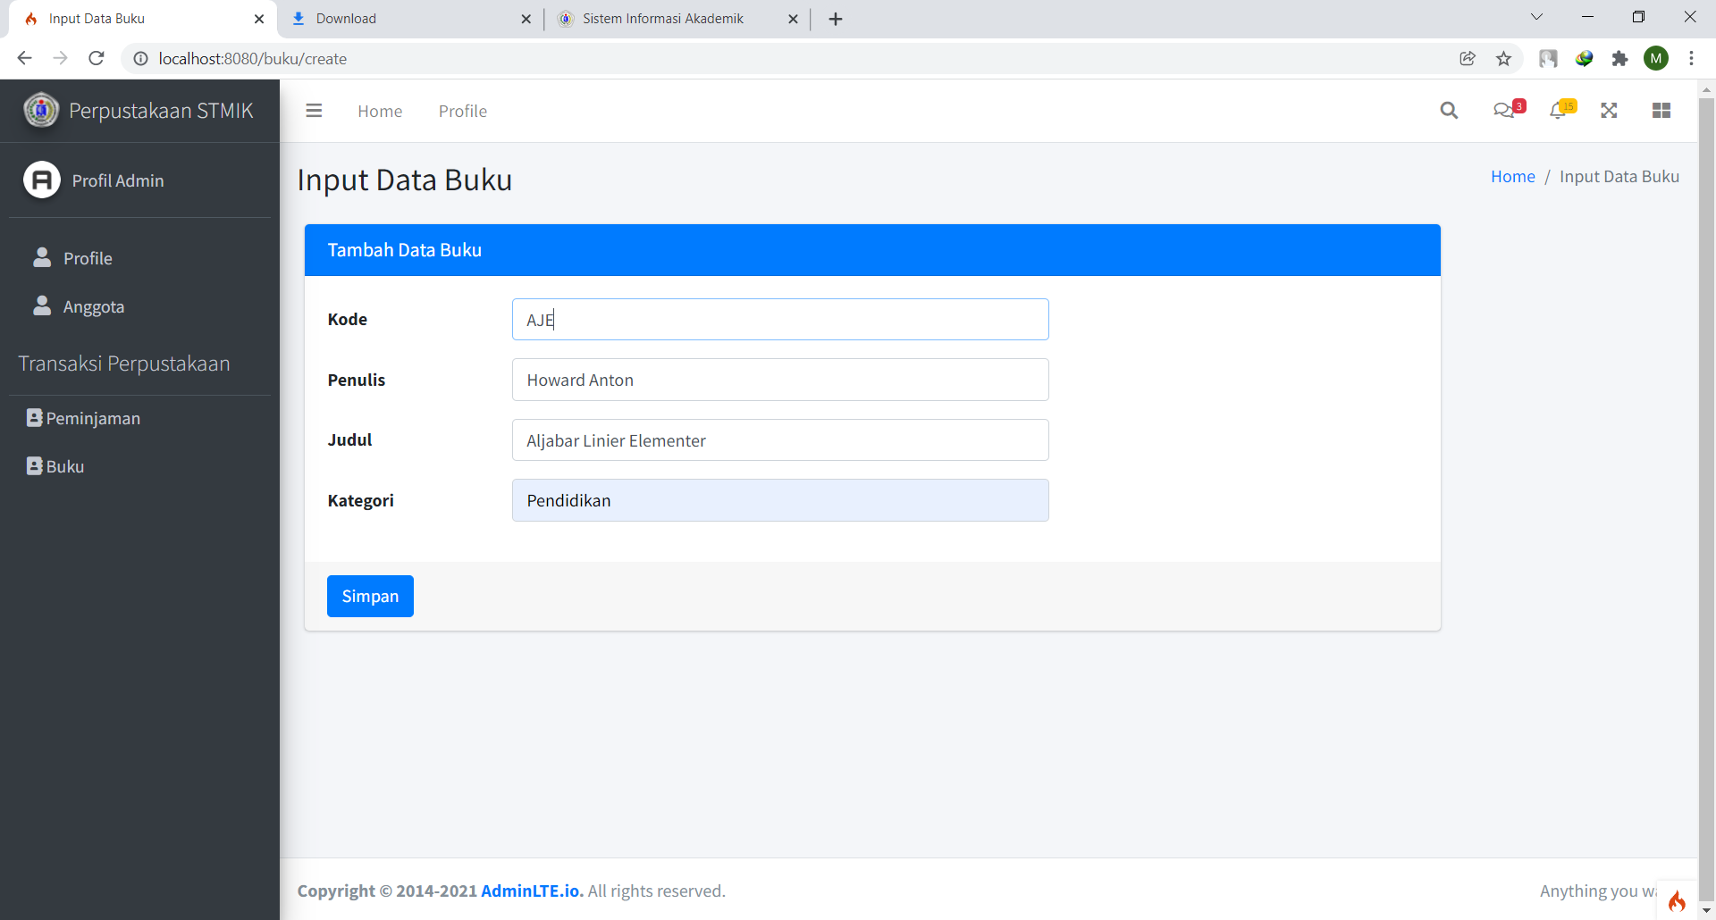

* Jika sudah selesai, maka hasilnya akan seperti dibawah ini. Sama halnya dengan edit. Jika ingin melihat informasi suatu buku klik view. Jika ingin menghapus data buku klik delete.

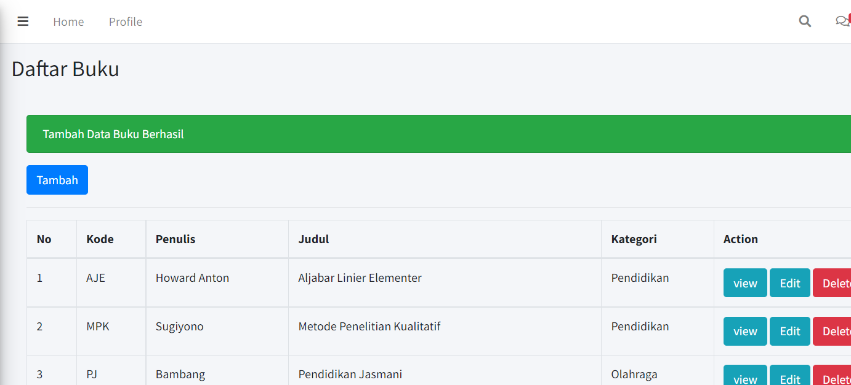

* Jika ingin melihat informasi anggota klik view, maka tampilan yang akan muncul seperti dibawah ini.

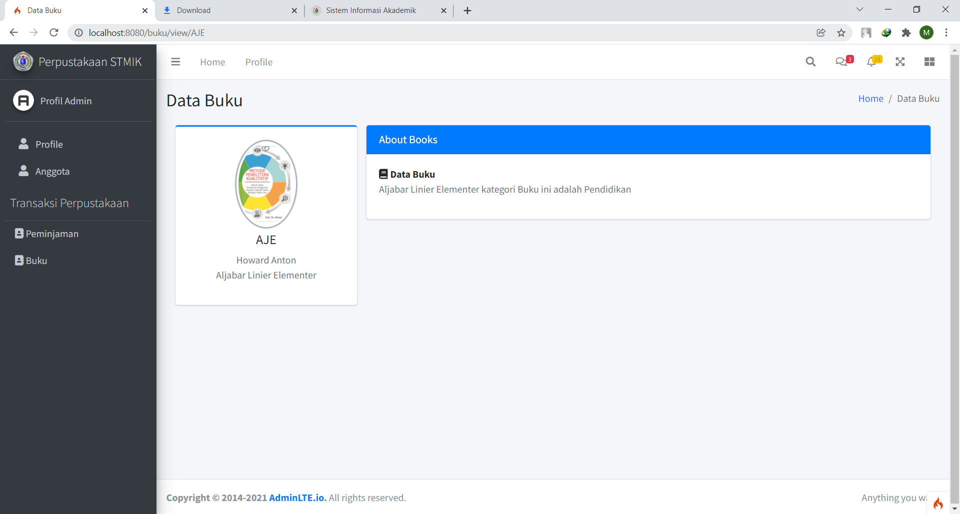

* Di halaman transaksi ini terdapat menu Peminjaman Buku. Di menu Peminjaman Buku ini anggota perpustakaan bisa meminjam dan mengembalikan buku-buku yang ada di perpustakaan. Untuk menambahkan peminjaman, klik tanda pinjam di halaman ini.

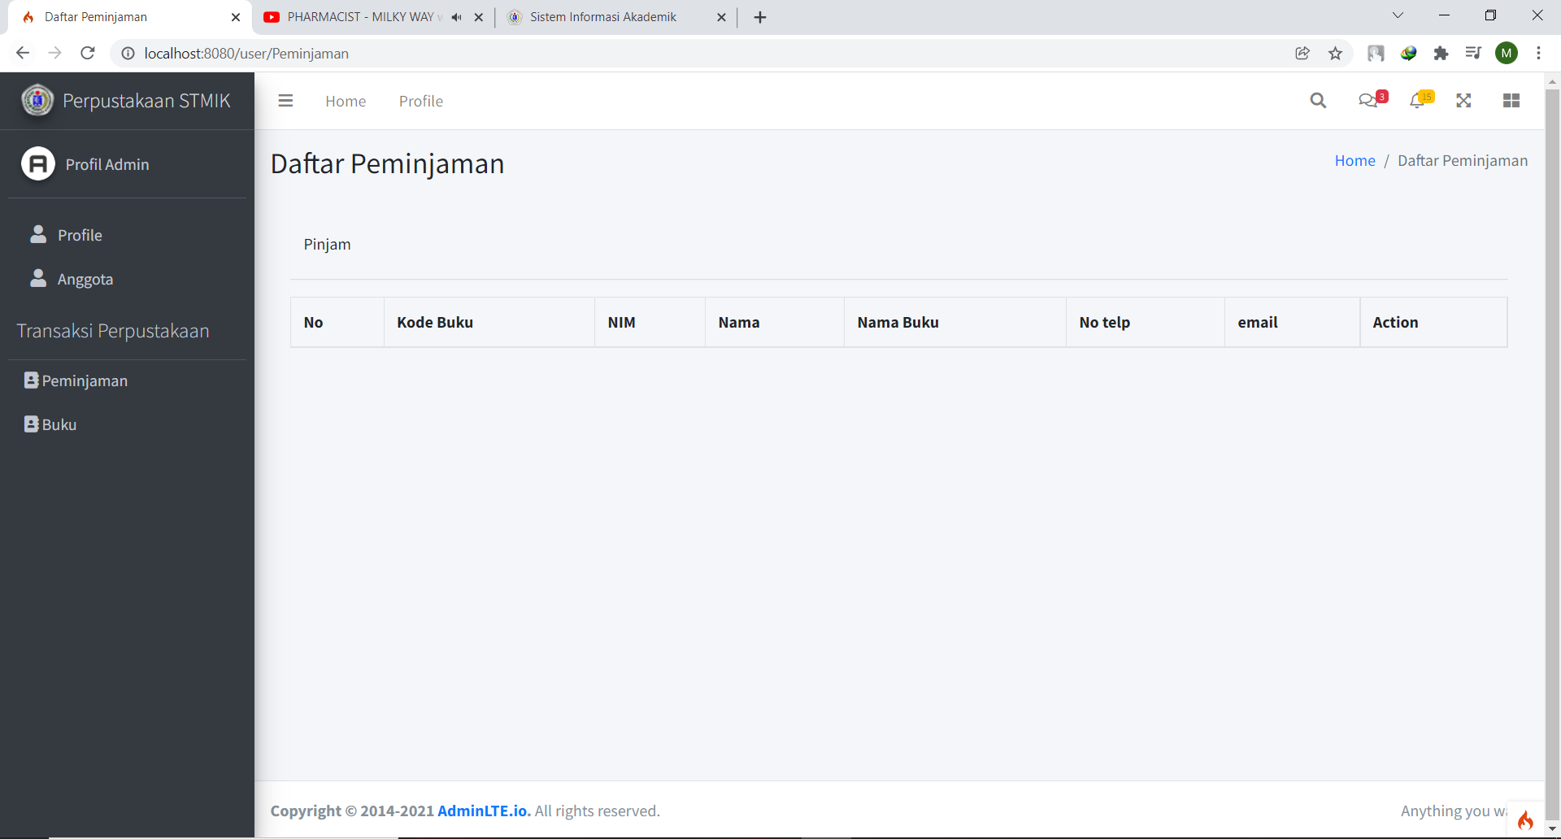

* Masukkan input peminjaman buku agar bisa melakukan peminjaman, kemudian klik simpan.

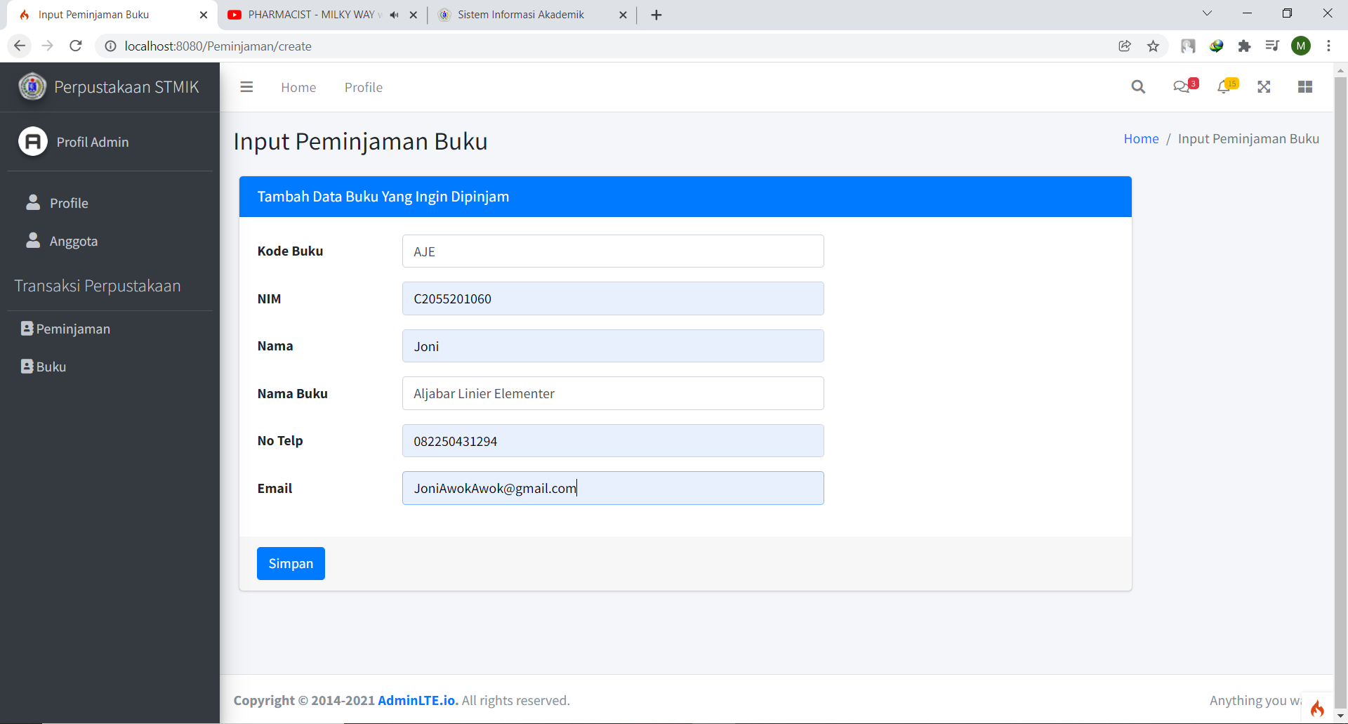

* Jika sudah selesai maka hasilnya akan seperti di bawah ini. Terdapat fitur pengembalian buku dengan cara klik tombol kembalikan di halaman ini.

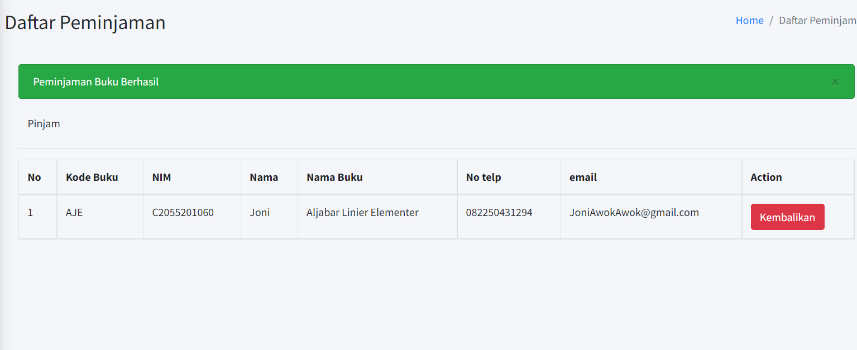

* Jika buku sudah dikembalikan maka hasilnya akan seperti dibawah ini.

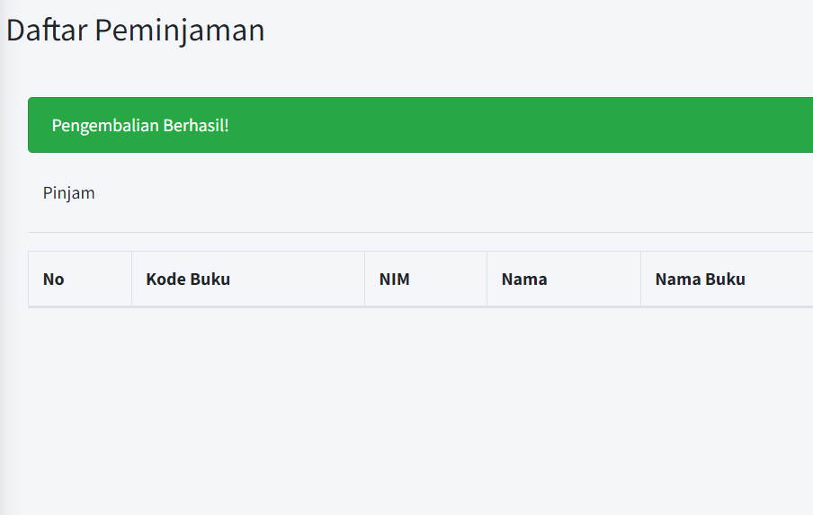

Sekian Presentasi Tugas Final Project Perpustakaan Pemrograman Framework dari kami, kami mohon maaf bila ada kesalahan ataupun kekurangan dari presentasi kami ini, dan terakhir kami ucapkan Terimakasih.